Dự án TCMR | Quy trình  BẢO DƯỠNG TỦ LẠNH VÀ TỦ ĐÁ BẢO QUẢN VẮC XIN

Chủ trương và mục tiêu

Chủ trương
Tủ lạnh, tủ đá bảo quản vắc xin là những thiết bị cần thiết trong chương trình tiêm chủng. Bất kỳ sự cố nào có nguy cơ ảnh hưởng đến vắc xin đều không thể chấp nhận và phải tuân thủ nghiêm ngặt việc bảo dưỡng dự phòng mô tả trong tài liệu này.

Cán bộ được phân công phải biết cách sử dụng thiết bị lạnh, thiết bị theo dõi nhiệt độ, biết thời điểm cần bảo dưỡng và biết những lỗi thường gặp. Họ cũng cần biết những nguyên tắc cơ bản trong bảo dưỡng dự phòng theo lịch và thay thế thiết bị cũng như tầm quan trọng của bảo dưỡng đối với hoạt động của dây chuyền lạnh.

1.2 Mục tiêu
Tài liệu này mô tả cách bảo dưỡng thường xuyên không quá phức tạp và cần làm gì đối với việc bảo dưỡng khẩn cấp.

Phân công trách nhiệm:
Thủ kho có nhiệm vụ bảo dưỡng tủ lạnh, tủ đá do mình phụ trách.

Các thiết bị và tài liệu liên quan
- Bộ dụng cụ sửa chữa, chổi mềm, khăn sạch.
- Tài liệu hướng dẫn sử dụng tủ lạnh, tủ đá.
- Sổ nhật ký vận hành.

Quy trình

Tập huấn
Tất cả cán bộ chịu trách nhiệm theo dõi tủ lạnh và tủ đá bảo quản vắc xin cần phải được tập huấn bao gồm việc thực hành một cách phù hợp, để có đủ kiến thức và kĩ năng thực hiện những nhiệm vụ được giao.
- Cán bộ chuyên trách TCMR: có trách nhiệm kiểm tra, đôn đốc hướng dẫn cán bộ thủ kho/ quản lý dây chuyền lạnh thực hiện đúng qui trình bảo dưỡng.
- Cán bộ thủ kho: thực hiện đúng các thao tác thực hành chuẩn bảo dưỡng dây chuyền lạnh.
- Người phụ trách cần đảm bảo rằng cán bộ chịu trách nhiệm và người kiêm nhiệm được tập huấn về các hướng dẫn này.

Bảo dưỡng thường xuyên cho tất cả các tủ lạnh và tủ đá bảo quản vắc xin

Nhiệm vụ hàng ngày
Trách nhiệm: Thủ kho
- Theo dõi nhiệt độ bảo quản vắc xin tại những điểm bảo quản cố định ngày 2 lần (sáng lúc đến và chiều trước khi ra về), 7 ngày trong tuần (kể cả ngày nghỉ và ngày lễ).
- CHỈ điều chỉnh nhiệt độ nếu nhiệt độ ngoài khoảng nhiệt độ cho phép. Nhiệt độ bảo quản đúng là:
- TẤT CẢ tủ lạnh bảo quản vắc xin: từ +2°C đến +8°C
- Tủ đá: từ -15°C đến -25°C;
LƯU Ý: Nếu nhiệt độ không duy trì được ở mức qui định cần báo cáo ngay cho người phụ trách.
- KHÔNG điều chỉnh núm nhiệt độ ở tủ khi đã đạt nhiệt độ bảo quản đúng và ổn định. Nên dán cố định núm điều chỉnh nhiệt độ.
KHÔNG điều chỉnh để giảm nhiệt độ khi cho vắc xin mới nhận vào, điều này sẽ làm đông băng vắc xin.
KHÔNG điều chỉnh nhiệt độ sau khi bị mất điện.

- Lau sạch bụi bẩn ở vỏ ngoài tủ lạnh, tủ đá thường xuyên bằng khăn ẩm.

Nhiệm vụ hàng tuần
Trách nhiệm: Thủ kho
- Kiểm tra, sắp xếp vắc xin trong tủ lạnh cho có khoảng cách để khí lạnh có thể lưu thông, ngăn nắp.
- Kiểm tra băng tuyết, xả băng nếu băng tuyết bám ở dàn lạnh hoặc thành tủ từ ≥0,5cm. Xả đá/băng theo qui trình sau:

Xả đá/băng cho tủ lạnh hoặc tủ đá:

Bước 1: Chuyển vắc xin, dung môi trong tủ ra nơi an toàn: hòm lạnh có bình tích lạnh HOẶC vào tủ lạnh khác.
Bước 2: Tắt nguồn điện của tủ lạnh hay tủ đá
Chuyển tất cả bình tích lạnh sang hòm lạnh hay tủ đá khác, các bình tích lạnh phải được để tan đá (lắc óc ách) trước khi xếp vào hòm lạnh.
Bước 3: Mở cửa tủ, đợi đến khi đá/băng tan chảy hết. Không dùng dao hay các vật sắc ngọn khác để cậy.
Bước 4: Mở nút thoát nước dưới đáy tủ (nếu có), hứng nước thải vào chậu. Đóng lại nút khi đã tháo hết nước.
Bước 5: Lau khô bên trong tủ bằng khăn sạch.
Bước 6: Kiểm tra các giá và thiết bị bên trong tủ
Bước 7: Lau khô bình tích lạnh rồi đặt lại vào tủ theo đúng qui định. Đóng cửa tủ.
Bước 8: Lau sạch bên ngoài tủ
Bước 9: Bật nguồn điện. Theo dõi nhiệt độ tủ cho đến khi đạt nhiệt độ cần thiết và ổn định (thường sau 24 giờ)
Bước 10: Chuyển vắc xin, dung môi, bình tích lạnh trở lại trong tủ.

Nhiệm vụ hàng tháng
Trách nhiệm: Thủ kho
- Lau sạch vỏ ngoài tủ lạnh, tủ đá bằng khăn ẩm.
- Làm sạch nắp hay cửa tủ với nước xà phòng pha loãng.
- Kiểm tra máy nén (bên cạnh phía dưới tủ) và bộ phận tản nhiệt (ở mặt sau của tủ) xem có sạch không. Thiết bị sẽ không vận hành được chính xác nếu các bộ phận này bị bám bụi. Làm vệ sinh máy nén và lưới tản nhiệt như sau:
- Ngắt nguồn điện của tủ: rút phích cắm ra khỏi ổ điện.
- Bộc lộ mặt sau tủ, thành tủ nơi có máy nén
- Sử dụng tuốc-lơ-vít để mở các vít ở khoang máy nén, tháo nắp bảo vệ.
- Quét hết bụi bẩn bám trên lưới tản nhiệt phía sau tủ và trong khoang máy nén bằng chổi mềm (tốt nhất nên dùng chổi sơn mềm).
- Đóng nắp bảo vệ, vặn lại vít cố định

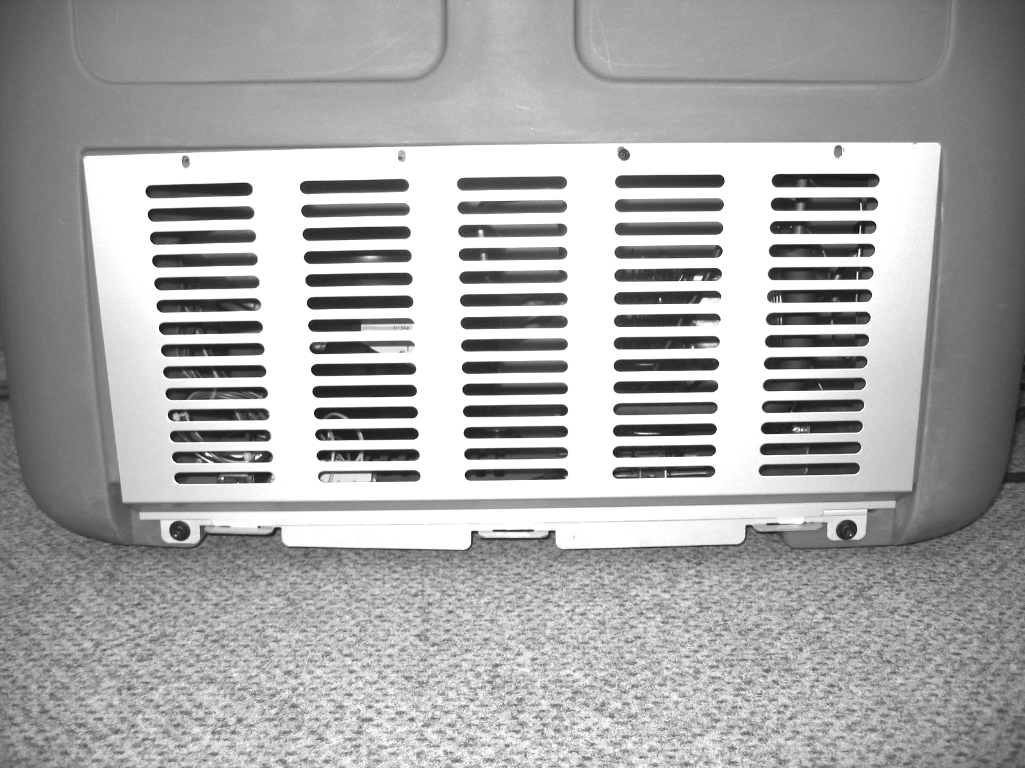  Khoang máy nén (tủ lạnh TCW3000) | 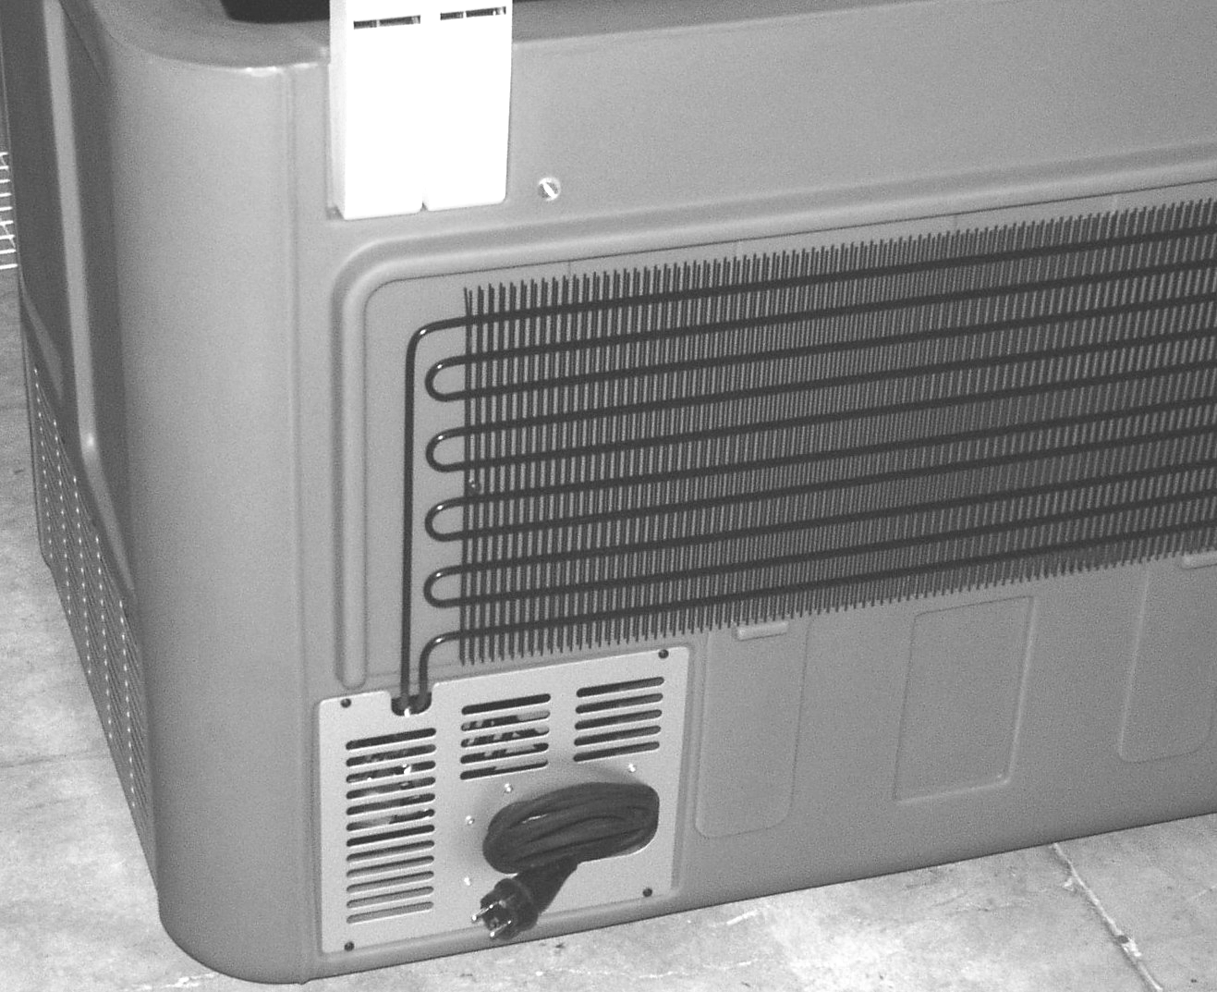  Bộ tản nhiệt (tủ lạnh TCW3000)
- Nên xả đá/băng tuyết một tháng một lần hoặc khi tuyết bám dày từ 0,5-1cm.
- Ghi ngày, nội dung bảo dưỡng vào sổ Nhật ký vận hành. Ghi nhận xét, đánh giá nhiệt độ trên biểu đồ theo dõi nhiệt độ hàng tháng, qua đó nhận xét quá trình vận hành, tình trạng của tủ lạnh, tủ đá.

Tài liệu liên quan
- TCMR-QTC-02: Bảo quản vắc xin trong tủ lạnh
- Tài liệu Hướng dẫn sử dụng tủ lạnh, tủ đá
- Quy định về sử dụng vắc xin và sinh phẩm y tế trong dự phòng và điều trị
- Tài liệu “Thực hành tiêm chủng”

